문제 1)

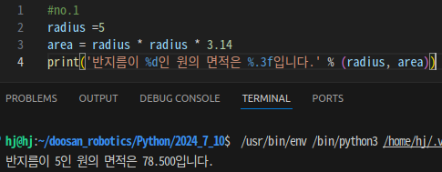

위의 코드와 같이 변수 값이 바뀌면 바로 출력 구문에서도 바뀐 변수 값으로 출력되도록 프로그래밍 하는 것이 효율적이다.

문제 2)

가능하다.

문제3)

$var, 1var, variable number는 불가능하다.

특수문자와 숫자로 시작하는 변수 그리고 공백이 포함되어 있어 변수로 선언 시 오류가 발생한다.

문제 4)

1. x += 3 (2) x \*= 3 (3) x-= 3 (4) x /= 3

문제 5)

다르다. x /= 2의 경우 그냥 나누기를 표현한 복합 연산자이고 x //=2의 경우 몫을 구하는 복합 연산자이다.

문제 6)

3.140000

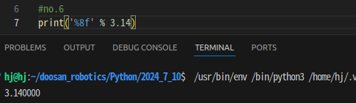

문제 7)

한글

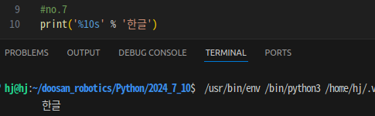

문제 8)

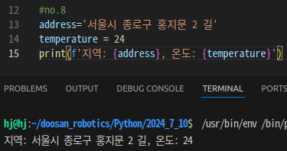

문제 9)

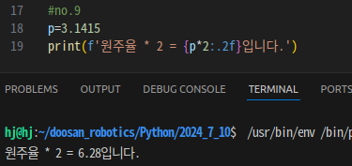

문제 10)

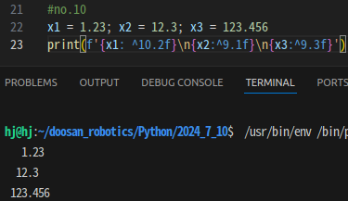

문제 11)

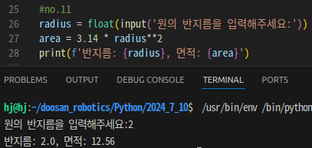

문제 12)

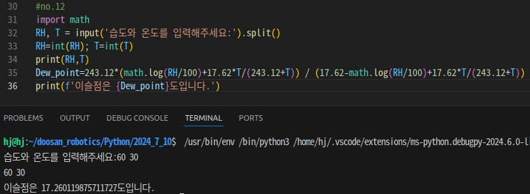

문제 13)

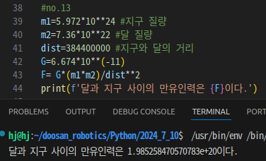

문제 14)

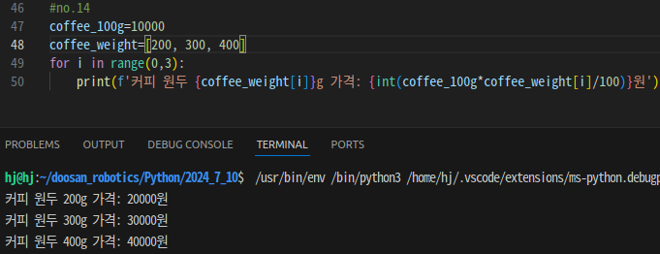

문제 15)

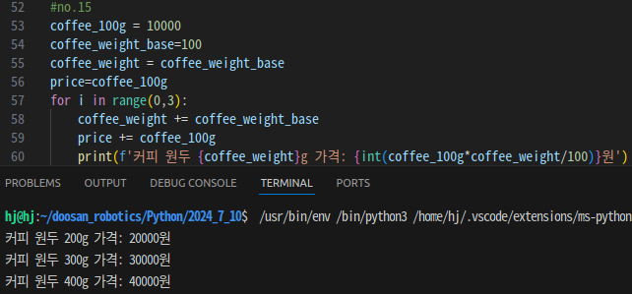

문제 16)

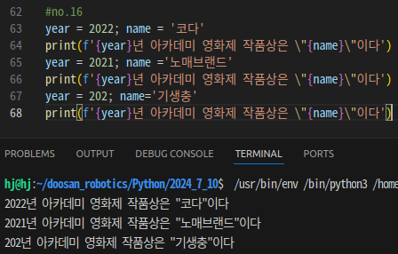

문제 17)

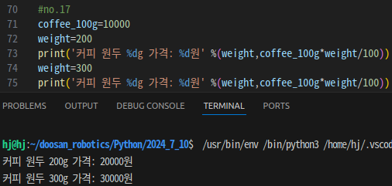

문제 18)

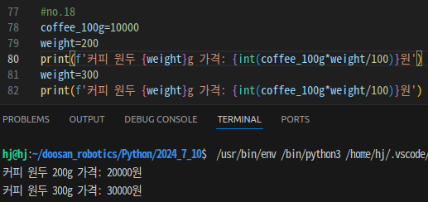

문제 19)

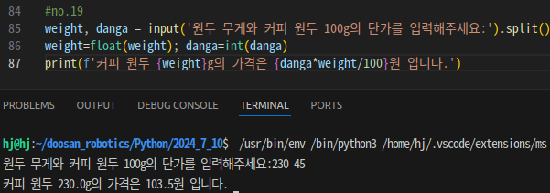

문제 20)

